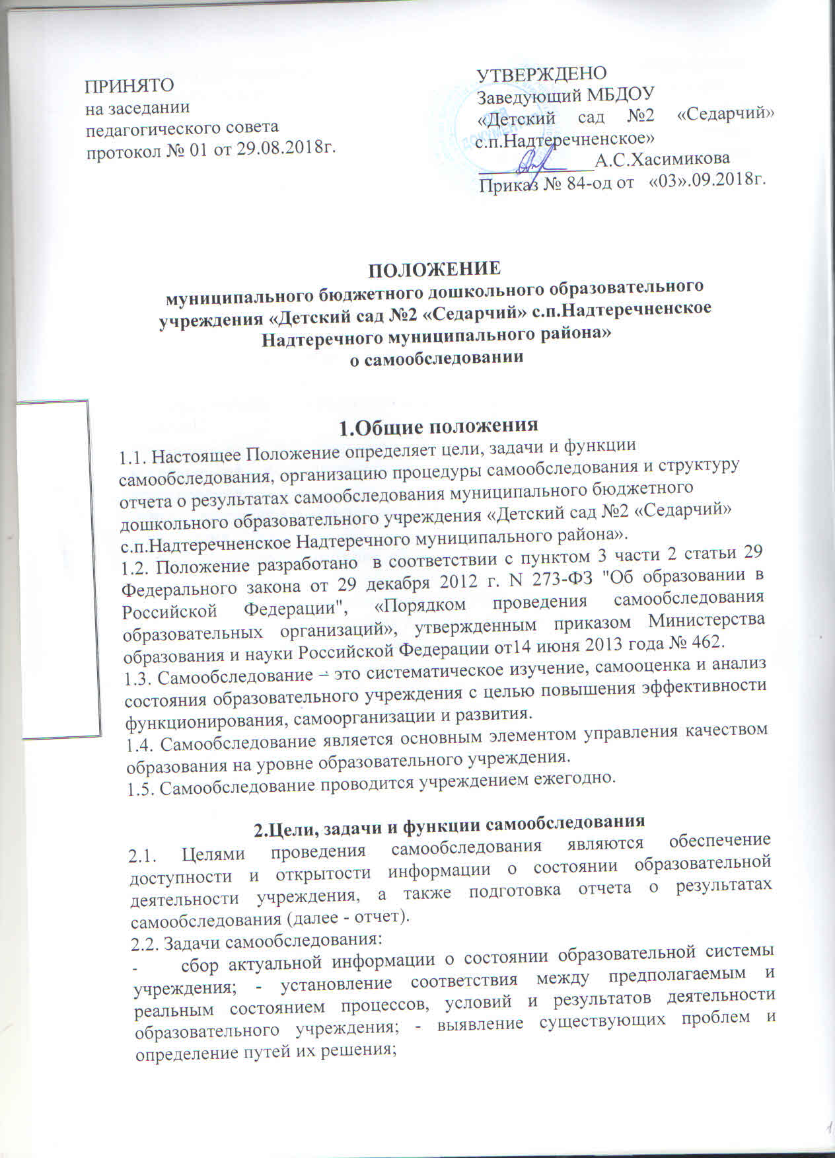

- изучение динамики изменения объектов обследования, позволяющее спрогнозировать дальнейшие пути развития образовательного учреждения.
2.3. В соответствии с целями и задачами самообследование выполняет ряд функций: - оценочная функция - осуществление с целью выявления соответствия оцениваемых параметров нормативным и современным параметрам и требованиям;
- диагностическая функция - выявление причин возникновения отклонений состояния объекта изучения и оценивания от нормативных и научнообоснованных параметров; - прогностическая функция - оценка (самооценка) последствий проявления отклонений для самого оцениваемого объекта и тех, с которыми он вступает во взаимодействие.

3.Источники информации
3.1. Основными источниками информации для проведения самообследования являются:
- государственная статистическая отчетность сферы образования и смежных областей,
- официальные региональные и муниципальные мониторинговые исследования, репрезентативные социологические и психологические исследования,
- данные внутреннего мониторинга качества образования образовательного учреждения
- данные внутреннего контроля образовательного учреждения

4.Организация самообследования
4.1. Процедура самообследования включает в себя следующие этапы:
- планирование и подготовку работ по самообследованию учреждения;
- организацию и проведение самообследования в учреждении;
- обобщение полученных результатов и на их основе формирование отчета;
- рассмотрение отчета органом управления учреждения, к компетенции которого относится решение данного вопроса.
  - Сроки, форма проведения самообследования, состав лиц, привлекаемых для его проведения, определяются приказом по учреждению.
  - В процессе самообследования проводится оценка образовательной деятельности, системы управления учреждения, содержания и качества подготовки обучающихся, организации учебного процесса, востребованности выпускников, качества кадрового, учебно-методического, библиотечно-информационного обеспечения, материально-технической базы, функционирования внутренней системы оценки качества образования, а также анализ показателей деятельности организации, подлежащей самообследованию (Приказ Министерства образования и науки Российской Федерации от 10.12.2013г. № 1324 «Об утверждении показателей деятельности образовательной организации, подлежащей самообследованию»).

5.Отчет о результатах самообследования

5.1. Результаты самообследования учреждения оформляются в виде отчета, включающего аналитическую часть и результаты анализа показателей деятельности учреждения, подлежащей самообследованию (приказ Министерства образования и науки Российской Федерации от 14.06.2013г.
№462 «Об утверждении Порядка проведения самообследования образовательной организацией»).
5.2.Содержание аналитической части :
5.2.1.Общая характеристика образовательного учреждения.
5.2.2.Особенности организации образовательного процесса.
5.2.3. Условия осуществления образовательного процесса.
5.2.4. Результаты образовательной деятельности учреждения, качество образования.
5.2.5. Заключение. Перспективы и планы развития.
5.3. Отчет составляется по состоянию на 1 августа текущего года.
5.4. Результаты самообследования рассматриваются на педагогическом совете.
5.5. Отчет подписывается руководителем учреждения и заверяется печатью.
5.6.Размещение отчета образовательного учреждения на официальном сайте учреждения в сети "Интернет" и направление его учредителю осуществляется не позднее 1 сентября текущего года.

